软件工程第三阶段实验报告
姓名：朱翰轩 学号：231220140

- 根据UML图实现代码
1.将uml图转化为代码
本次我实现的是个人记账本应用，在支持添加修改删除交易，统计交易额，查询特定交易的基础上，我还增添了用户在每一项分类支出预算的额度，以及支持了将交易数据导出成csv格式保存的功能

2.软件源代码规模
本次实验代码总计约2000行，其中GUI界面代码约1200行，非GUI代码约800行

3.如何使用大模型辅助完成
本次实验我使用deepseek来让它为我提供整个应用的大体框架代码，包括GUI界面代码和一些功能的实现，初步得到它给我的代码之后运行发现有问题，于是我针对报错和功能上的与预期不符的现象对代码进行了二次调整，最后得到了最终代码

- 代码的编译与运行结果
- 主界面
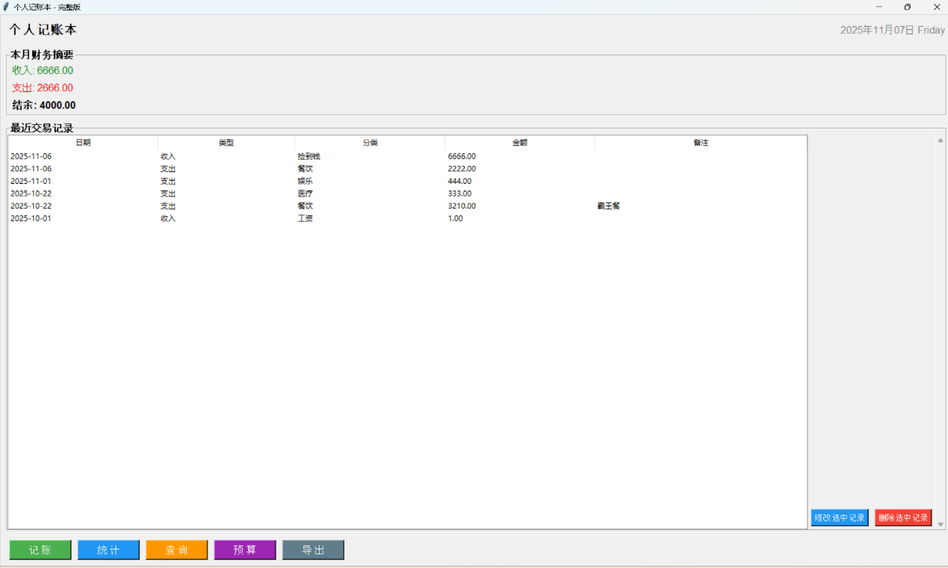
主界面涵盖个人记账本的所有功能，最底下一行可以跳转至五个功能界面，右边两个按钮可以修改或删除指定的交易记录，中间处会呈现按时间排序的交易记录，上方会简明扼要展示这个月的总支出和总收入以及结余，右上角会显示当天日期
- 添加交易界面
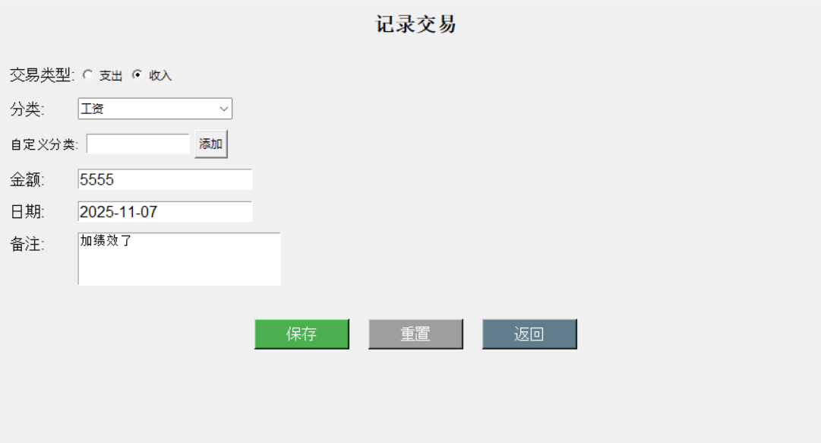
添加交易的界面可以选择交易的类型，分类，金额，日期，备注等等信息，填写完毕即可保存，此时回到主界面就会实时刷新
- 统计界面
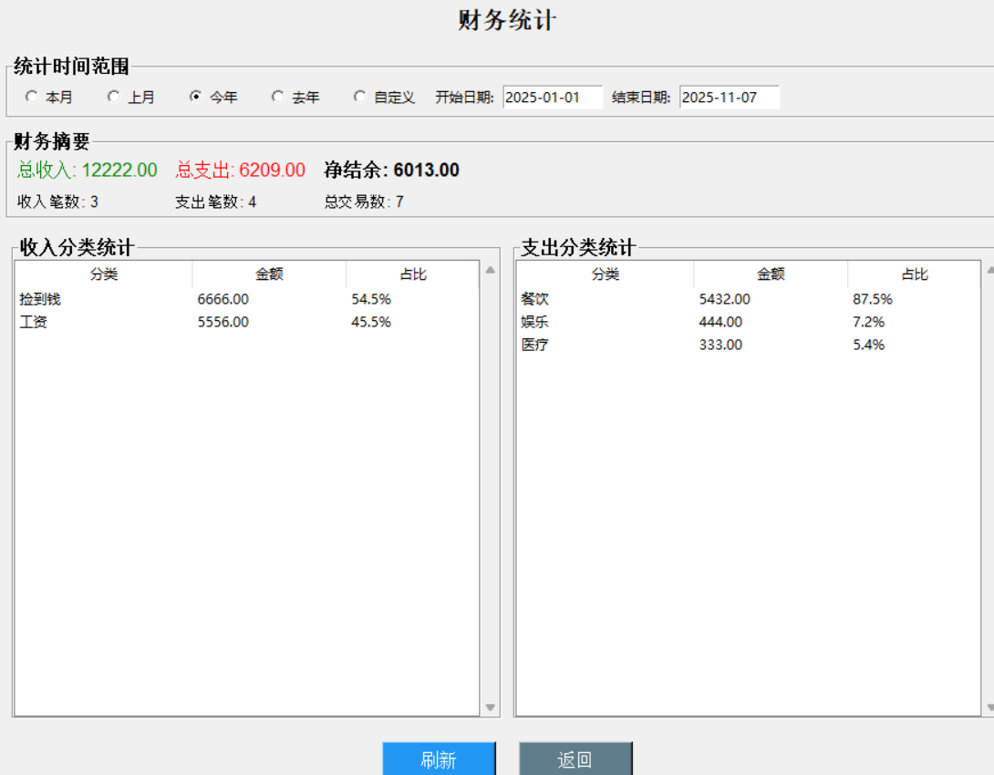
统计界面最上方可以统计不同时间段的收入以及支出总额以及结余，底下两个大框内我设计了收入以及支出在不同分类上的占比，这样为用户提供更直观体验
- 查询界面
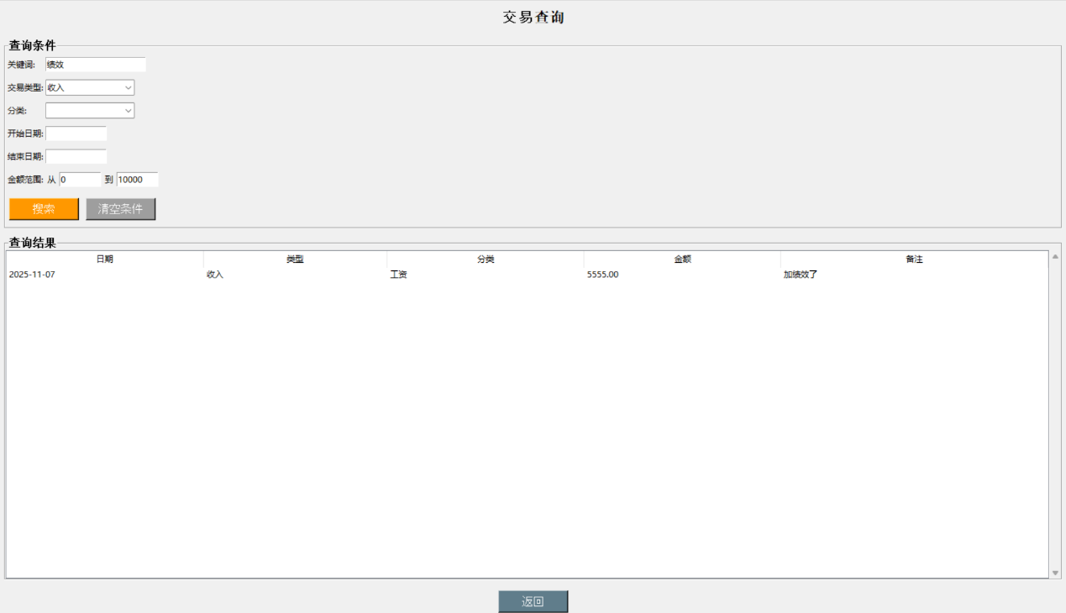
查询界面可以通过关键词或者交易的各个属性来筛选，这里的关键词可以输入分类，金额，也可以通过备注来搜索
- 预算界面
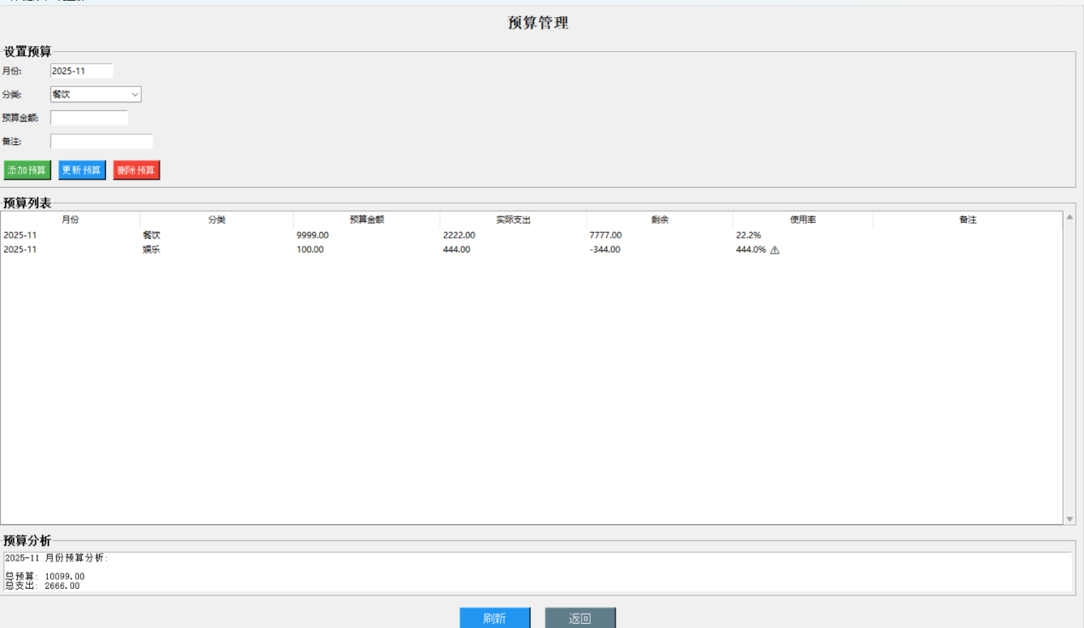
在预算界面用户可以为不同的支出分类设计当月的预算，然后在列表中会统计各个分类实际支出与设定预算的占比，来提醒用户当月是否已超预算
- 导出界面
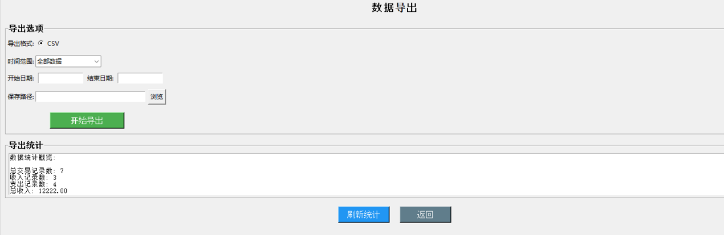
导出界面会把交易记录按照时间段区分导出到本地csv格式，导出文件打开如下
